ПРОФЕСІОНАЛ У СВОЇЙ СПРАВІ !
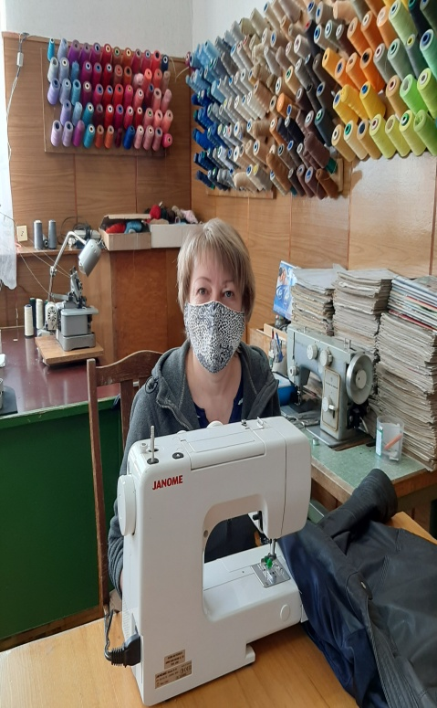
Однією зі складових життєвого успіху людини є любов до своєї професії, до своєї справи. Днями саме про це довелося говорити з Концевою Ганною Миколаївною, яка давно та успішно співпрацює зі службою зайнятості. Свого часу фахівці центру здійснювали підбір працівників на замовлені вакансії, навчали безробітних та підвищували їх кваліфікацію на стажуванні.
Ми завітали до швейної майстерні. У залитому світлом приміщенні кипіла робота. Погляд зупинявся на манекенах з верхнім одягом, на викрійках з хутра, на стендах нитками різноманітних кольорів. Побачивши наше захоплення в очах, Ганна Миколаївна пояснила: « Ми намагаємось постійно поповнювати асортимент ниток, фурнітури, тканин для того, щоб наші клієнти не витрачали свій час у пошуках необхідних матеріалів.»
Все починалась з ДП «Сервіс -Агат». Шили дитячий одяг на продаж. Потім додалися індивідуальні замовлення. Ситуація на ринку праці вимагала інших підходів , мобільності. І Ганна Миколаївна вирішила відкрити власну справу - стала приватним підприємцем. На сьогодні майстерня надає послуги по різноманітному ремонту швейних виробів. Тут обслуговуються прикордонники та військові , шиють комплекти для лікарів.
У квітні цього року до ФОП Концева Г.М. було працевлаштовано безробітну Тетяну Бендик. Вона згадує , що її трудова діяльність починалася саме тут. Потім була робота пов’язана з торгівлею. У листопаді 2020 року Тетяна звернулася за послугами до служби зайнятості. Роботи не стало через карантинні обмеження. Коли з’явилася вакансія швачки, кар’єрний радник запропонував відвідати роботодавця для співбесіди. Після успішного проходження стажування безробітна розпочала роботу на посаді швачки. Ганна Миколаївна задоволена : « Таня - прекрасний фахівець, вона вміє працювати з хутром та шкірою, шиє і верхній одяг, має гарний смак і відчуття стилю». У відповідь на слова керівника жінка усміхається, вона займається улюбленою справою.

Городнянська районна філія Чернігівського обласного центру зайнятості

